СХІДНОУКРАЇНСЬКИЙ НАЦІОНАЛЬНИЙ УНІВЕРСИТЕТ
ІМЕНІ ВОЛОДИМИРА ДАЛЯ

Навчально-науковий інститут (факультет) інформаційних технологій та електроніки

(повне найменування інституту, факультету)

Кафедра ____________ комп’ютерно-інтегрованих систем управління___________
(повна назва кафедри)

ПОЯСНЮВАЛЬНА ЗАПИСКА
до бакалаврської дипломної роботи

освітній ступінь___ бакалавр_______
(бакалавр, магістр)
спеціальність __151 – Автоматизація та комп’ютерно-інтегровані технології
(шифр і назва спеціальності)
спеціалізація _____________________________________________
(назва спеціалізації)

на тему «Розробка комп’ютерно-інтегрованої системи регулювання випарної установки за рівнем упареного розчину карбаміду»

Виконав: студент групи АТП-22д_ Д.В. Муравченко ( підпис ) (ініціали і прізвище)

Керівник _________ Л.В. Карпюк__
( підпис ) (ініціали і прізвище)

Завідувачка кафедри _________ М.Г. Лорія_____
( підпис ) (ініціали і прізвище)

Рецензент _________ П.Й. Єлісєєв
( підпис ) (ініціали і прізвище)

Київ-2026р.

СХІДНОУКРАЇНСЬКИЙ НАЦІОНАЛЬНИЙ УНІВЕРСИТЕТ
імені ВОЛОДИМИРА ДАЛЯ

Факультет: Інформаційних технологій та електроніки

Кафедра: Комп’ютерно-інтегрованих систем управління
Освітньо-кваліфікаційний рівень: Бакалавр
Напрям підготовки: 151 – Автоматизація та комп'ютерно-інтегровані технології

ЗАТВЕРДЖУЮ
Завідувачка каф. КІСУ
___________________ М.Г. Лорія
«______» ___________ 2026 року

ЗАВДАННЯ

НА БАКАЛАВРСЬКУ ДИПЛОМНУ РОБОТУ

ЗДОБУВАЧУ ВИЩОЇ ОСВІТИ
Муравченку Данилу Вадимовичу

- Тема бакалаврської ДР: «Розробка комп’ютерно-інтегрованої системи регулювання випарної установки за рівнем упареного розчину карбаміду»
2. Керівник роботи: ст. викл. Карпюк Л.В.
Затверджені наказом вищого навчального закладу №_ від _ р.
3. Термін подання роботи здобувачем вищої освіти 2026 р.
4. Висхідні дані до роботи:
4.1. Технологічний регламент виробництва.
4.2. Інструкція оператора по експлуатації АСК ТП.
5. Зміст розрахунково-пояснювальної записки (перелік питань, які потрібно розробити):
5.1. Вступ.
5.2. Аналіз сучасного стану автоматизації процесів випарювання розчинів у виробництві карбаміду.
5.3. Аналіз автоматизованих систем контролю та керування процесами випарювання розчинів карбаміду та розробка завдань для виконання бакалаврської дипломної роботи.
5.4. Розробка та аналіз математичних моделей процесу випарювання розчину карбаміду у випарній установці.
5.5. Розробка та аналіз математичних моделей комп'ютерно-інтегрованої системи регулювання випарної установки за рівнем упареного розчину карбаміду.
5.6. Теоретичні дослідження математичних моделей процесу випарювання розчину карбаміду у випарній установці.
5.7. Розробка функціональної схеми комп'ютерно-інтегрованої системи регулювання випарної установки за рівнем упареного розчину карбаміду.
5.8. Аналіз результатів теоретичних досліджень.
5.9. Висновки.
7. Дата видачі завдання: ________________2026р.

КАЛЕНДАРНИЙ ПЛАН

№  з/п | Назва етапів дипломної роботи | Термін виконання етапів роботи | Примітка
1 | Аналіз сучасного стану автоматизації технологічних процесів випарювання розчинів карбаміду
2 | Аналіз автоматизованих систем контролю та керування процесами випарювання розчинів карбаміду та розробка завдань для виконання бакалаврської дипломної роботи.
3 | Розробка математичних моделей процесу випарювання розчину карбаміду у випарній установці.
4 | Розробка математичних моделей комп'ютерно-інтегрованої системи регулювання випарної установки за рівнем упареного розчину карбаміду.
5 | Розробка функціональної схеми комп'ютерно-інтегрованої системи регулювання випарної установки за рівнем упареного розчину карбаміду.
6 | Теоретичні дослідження математичних моделей процесу випарювання розчину карбаміду у випарній установці.
7. | Аналіз результатів теоретичних досліджень.
8 | Оформлення пояснювальної записки бакалаврської дипломної роботи та презентаційних матеріалів.

Здобувач вищої освіти _____________________ Д. В. Муравченко

Керівник бакалаврської ДР _____________________ Л.В. Карпюк

РЕФЕРАТ

Пояснювальна записка ‒ 57 стор., 16рисунків, 4 таблиці, 12 джерел
Ключові слова: ВИПАРНА УСТАНОВКА, КАРБАМІД, АВТОМАТИЗАЦІЯ, РІВЕНЬ, КАСКАДНА СИСТЕМА РЕГУЛЮВАННЯ, МАТЕМАТИЧНА МОДЕЛЬ, ПЕРЕДАВАЛЬНА ФУНКЦІЯ, ПЕРЕХІДНИЙ ПРОЦЕС, РЕГУЛЯТОР, MAPLE.
Метою дипломної бакалаврської роботи є розробка каскадної системи автоматичного регулювання технологічного об’єкта, яка забезпечує стабільний рівень упареного розчину карбаміду, підвищення надійності роботи випарної установки та покращення якості ведення технологічного процесу. У роботі розглянуто технологічні особливості процесу випаровування, проаналізовано основні параметри, що впливають на режим роботи установки, та обґрунтовано вибір регульованих і контрольованих величин.
У процесі виконання бакалаврської дипломної и роботи проведено аналіз випарної установки як об’єкта керування, визначено збурювальні та керуючі впливи, розроблено структурну схему автоматичної системи регулювання. Побудовано математичну модель динаміки об’єкта керування на основі рівнянь матеріального та теплового балансів, виконано лінеаризацію моделі в околі робочої точки та отримано передавальні функції основних ланок системи.
На основі розробленої математичної моделі виконано розрахунок автоматичної системи регулювання, синтезовано регулятори та визначено їх оптимальні налаштування. За допомогою комп’ютерного моделювання досліджено перехідні процеси та частотні характеристики системи, оцінено показники якості регулювання.
Отримані результати підтверджують доцільність застосування каскадної системи автоматичного регулювання для забезпечення стабільної та ефективної роботи випарної установки при змінних режимах навантаження.

Зміст
ВСТУП .........................................................................................................................................6
РОЗДІЛ 1 АНАЛІЗ СУЧАСНОГО СТАНУ АВТОМАТИЗАЦІЇ ПРОЦЕСІВ ВИПАРЮВАННЯ У ВИРОБНИЦТВІ КАРБАМІДУ ..............................................................8
РОЗДІЛ 2 АНАЛІЗ АВТОМАТИЗОВАНИХ СИСТЕМ КОНТРОЛЮ ТА КЕРУВАННЯ ПРОЦЕСОМ ВИПАРЮВАННЯ РОЗЧИНУ КАРБАМІДУ ..................................................11
РОЗДІЛ 3 РОЗРОБКА ЗАВДАНЬ ДЛЯ СТВОРЕННЯ КОМП'ЮТЕРНО-ІНТЕГРОВАНОЇ СИСТЕМИ РЕГУЛЮВАННЯ ВИПАРНОЇ УСТАНОВКИ ....................................................16
РОЗДІЛ 4 РОЗРОБКА ФУНКЦІОНАЛЬНОЇ СХЕМИ КОМП'ЮТЕРНО-ІНТЕГРОВАНОЇ СИСТЕМИ РЕГУЛЮВАННЯ ВИПАРНОЇ УСТАНОВКИ ...................................................22
РОЗДІЛ 5 РОЗРОБКА ТА АНАЛІЗ МАТЕМАТИЧНИХ МОДЕЛЕЙ ПРОЦЕСУ ВИПАРЮВАННЯ РОЗЧИНУ КАРБАМІДУ ...........................................................................24
РОЗДІЛ 6 РОЗРОБКА ТА ДОСЛІДЖЕННЯ МАТЕМАТИЧНИХ МОДЕЛЕЙ КОМП'ЮТЕРНО-ІНТЕГРОВАНОЇ СИСТЕМИ РЕГУЛЮВАННЯ У СЕРЕДОВИЩІ MAPLE .........................................................................................................................................28
РОЗДІЛ 7 АНАЛІЗ РЕЗУЛЬТАТІВ ТЕОРЕТИЧНИХ ДОСЛІДЖЕНЬ .................................48
ВИСНОВКИ ................................................................................................................................53
СПИСОК ВИКОРИСТАНИХ ДЖЕРЕЛ ...................................................................................55

СПИСОК УМОВНИХ ПОЗНАЧЕНЬ

АСУТП – автоматизована система управління технологічним процесом;
АЧХ – амплітудно-частотна характеристика;
ВП – вторинний прилад;
ДЧХ – дійсна частотна характеристика;
ИМ – виконавчий механізм;
МЧХ – мнима частотна характеристика;
НП – нормувальний перетворювач;
ОР – об'єкт регулювання;
ПИП – первинний вимірювальний перетворювач;
ПП – проміжний перетворювач;
Р – регулятор;
РО – регулюючий орган;
САР – система автоматизованого управління;
ФЧХ – фазова частотна характеристика.

ВСТУП

Карбамід належить до найпоширеніших азотних добрив і широко використовується в сільському господарстві та хімічній промисловості. Зростання обсягів його виробництва потребує підвищення ефективності роботи технологічних установок, зниження енергетичних витрат та забезпечення стабільної якості готової продукції. Важливе місце в технологічній схемі виробництва карбаміду займають процеси концентрування розчинів, які здійснюються у випарних установках.
Процес випарювання розчину карбаміду полягає у видаленні надлишкової вологи з метою отримання продукту необхідної концентрації. Ефективність роботи випарної установки значною мірою визначається стабільністю технологічного режиму. Одним із найважливіших параметрів є рівень упареного розчину в апараті, оскільки його відхилення від заданих значень може призводити до погіршення якості продукту, зниження продуктивності обладнання та порушення нормальної роботи технологічного процесу.
У сучасних виробництвах забезпечення необхідної точності регулювання технологічних параметрів неможливе без використання засобів автоматизації та комп'ютерно-інтегрованих систем керування. Застосування таких систем дозволяє здійснювати безперервний контроль параметрів процесу, оперативно реагувати на виникнення збурень та підтримувати роботу обладнання в оптимальному режимі. Крім підвищення якості керування, автоматизація сприяє зменшенню впливу людського фактора та підвищенню надійності функціонування виробничих установок.
Випарна установка є складним динамічним об'єктом керування, на роботу якого впливають зміни витрати вихідного розчину, коливання температури та тиску теплоносія, а також інші технологічні збурення. Тому під час розробки системи керування виникає необхідність створення математичних моделей, які дозволяють дослідити динамічні властивості об'єкта та оцінити ефективність роботи системи регулювання ще на етапі проєктування.
Метою бакалаврської дипломної роботи є розробка комп'ютерно-інтегрованої системи регулювання випарної установки за рівнем упареного розчину карбаміду.
Для досягнення поставленої мети необхідно вирішити такі завдання:
– виконати аналіз сучасного стану автоматизації процесів випарювання у виробництві карбаміду;
– дослідити існуючі системи контролю та керування випарними установками;
– розробити математичну модель процесу випарювання розчину карбаміду;
– розробити математичну модель системи автоматичного регулювання;
– виконати дослідження характеристик системи з використанням програмного середовища Maple;
– розробити функціональну схему комп'ютерно-інтегрованої системи регулювання;
– провести аналіз отриманих результатів та сформулювати висновки щодо ефективності запропонованих технічних рішень.
Об'єктом дослідження є процес випарювання розчину карбаміду у випарній установці.
Предметом дослідження є комп'ютерно-інтегрована система регулювання рівня упареного розчину карбаміду.
Під час виконання роботи використовувалися методи математичного моделювання, теорії автоматичного керування та комп'ютерного аналізу динамічних систем у середовищі Maple.

РОЗДІЛ 1. АНАЛІЗ СУЧАСНОГО СТАНУ АВТОМАТИЗАЦІЇ ПРОЦЕСІВ ВИПАРЮВАННЯ У ВИРОБНИЦТВІ КАРБАМІДУ

Процеси випаровування займають важливе місце в хімічній промисловості, зокрема у виробництві мінеральних добрив, органічних і неорганічних сполук. У технології одержання карбаміду випарні установки використовуються для концентрування водних розчинів до заданих значень, що забезпечує необхідні фізико-хімічні властивості продукту та умови його подальшої переробки. Ефективність роботи таких установок значною мірою визначається стабільністю гідродинамічного та теплового режимів, які безпосередньо залежать від якості системи автоматичного керування.
Випарні апарати, що застосовуються у виробництві карбаміду, зазвичай належать до теплообмінних апаратів безперервної дії. У них відбувається інтенсивний тепломасообмін між гріючою парою та розчином, що упарюється. Конструктивно це можуть бути одно- або багатокорпусні випарні установки з природною або примусовою циркуляцією розчину. Незалежно від конструктивного виконання, для всіх типів випарних апаратів характерною є чутливість до змін витрат, температур і концентрацій, що ускладнює підтримання сталого режиму роботи.
На рисунку 1.1 показано розташування випарної установки в схемі виробництва карбаміду
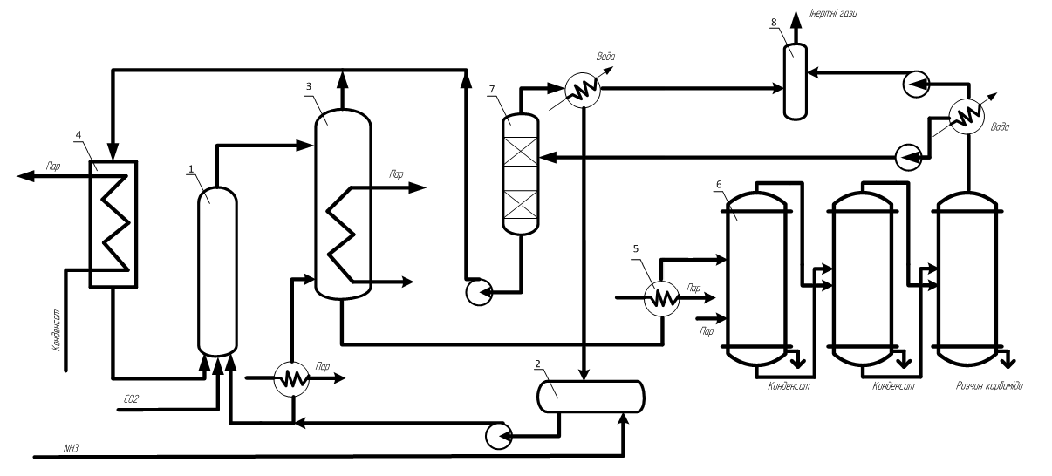
Рис.1.1 Схема технологічного процесу технологічного процесу виробництва карбаміду в установці з розподілом пари та конденсату.
1 – Реактор ; 2 –Збірник конденсату; 3-Дистилятор; 4- Конденсатор; 5-Ребойлер; 6- Випарна установка; 7 - Абсорбер; 8 – Скрубер.
У наукових і навчальних джерелах випарні установки розглядаються як складні об’єкти автоматизації з вираженою інерційністю та наявністю запізнень. Основними регульованими величинами зазвичай є рівень упареного розчину, температура кипіння, тиск у корпусі апарата та концентрація сухої речовини. При цьому рівень розчину часто виступає ключовим параметром, оскільки він впливає як на умови теплообміну, так і на безпечність експлуатації обладнання. Занижений рівень може призвести до оголення теплообмінних поверхонь і їх перегріву, а завищений — до захлинання апарата та порушення режиму випаровування.
З позицій теорії автоматичного керування випарні установки належать до багатопараметричних об’єктів з тісним взаємозв’язком між окремими змінними. Зміна витрати гріючої пари викликає зміну температури і швидкості випаровування, що, у свою чергу, впливає на рівень і концентрацію розчину. Аналогічно, коливання подачі свіжого розчину або його концентрації створюють збурення, які відображаються на динаміці рівня та тепловому балансі апарата. Саме тому у багатьох роботах наголошується на недостатній ефективності простих одноконтурних систем регулювання для таких об’єктів.
У літературі широко описується застосування каскадних систем автоматичного регулювання для теплотехнологічних процесів, зокрема для випарних установок. Суть каскадного регулювання полягає у використанні додаткового внутрішнього контуру, який реагує на збурення швидше, ніж основний контур. Це дозволяє зменшити вплив зовнішніх і внутрішніх збурювальних факторів на основну регульовану величину та підвищити якість керування. Для випарних установок типовим є поєднання контуру регулювання рівня з внутрішнім контуром регулювання витрати або тиску гріючої пари.
Значна увага в наукових публікаціях приділяється математичному моделюванню випарних процесів. Існують детальні фізико-математичні моделі, засновані на рівняннях теплового та матеріального балансу з урахуванням фазових переходів, зміни теплофізичних властивостей і розподілу параметрів уздовж апарата. Разом з тим, для задач синтезу систем автоматичного регулювання у навчальній і інженерній практиці частіше застосовують спрощені динамічні моделі з зосередженими параметрами. Такі моделі дозволяють отримати передавальні функції між керуючими та вихідними величинами і є зручними для аналізу стійкості та якості регулювання.
У більшості випадків математичну модель випарної установки лінеаризують у околі робочої точки, що відповідає номінальному режиму роботи. Отриманий об’єкт керування часто описується аперіодичною ланкою першого або другого порядку з запізненням. Параметри моделі можуть визначатися розрахунковим шляхом або за результатами експериментальної ідентифікації на основі перехідних характеристик. Такий підхід добре узгоджується з використанням сучасних програмних засобів моделювання, зокрема середовища Maple.
Аналіз літературних джерел показує, що автоматизація випарних установок за рівнем упареного розчину з використанням каскадних систем регулювання є доцільним і ефективним напрямом. Застосування таких систем дозволяє підвищити стабільність технологічного режиму, зменшити енергетичні витрати та забезпечити безпечну експлуатацію обладнання. Це обґрунтовує актуальність подальшого дослідження випарної установки як об’єкта керування та розробки для неї каскадної автоматичної системи регулювання.

РОЗДІЛ 2 АНАЛІЗ АВТОМАТИЗОВАНИХ СИСТЕМ КОНТРОЛЮ ТА КЕРУВАННЯ ПРОЦЕСОМ ВИПАРЮВАННЯ РОЗЧИНУ КАРБАМІДУ

Випарна установка, що використовується для концентрування водного розчину карбаміду, є важливою складовою технологічної схеми виробництва азотних добрив. Основним призначенням цієї установки є видалення надлишкової вологи з розчину з метою досягнення заданої концентрації карбаміду, необхідної для подальших стадій переробки або зберігання продукту. Процес випаровування відбувається за рахунок підведення теплової енергії у вигляді гріючої пари та супроводжується інтенсивним тепломасообміном.
У випарну установку безперервно подається свіжий водний розчин карбаміду з визначеною витратою та концентрацією. Розчин надходить у корпус випарного апарата, де при досягненні температури кипіння починається інтенсивне випаровування води. Утворена вторинна пара відводиться з верхньої частини апарата, а упарений розчин накопичується у нижній частині, утворюючи рівень, який необхідно підтримувати в заданих межах. Саме стабільність цього рівня є однією з основних умов нормальної та безпечної роботи установки.
Теплоносієм у випарному апараті зазвичай виступає водяна пара, що подається у теплообмінну частину апарата. Конденсуючись на поверхні теплообміну, пара передає теплоту розчину карбаміду, забезпечуючи його нагрів і подальше випаровування води. Кількість підведеної теплоти визначається витратою гріючої пари та її параметрами, що безпосередньо впливає на інтенсивність процесу випаровування і, відповідно, на динаміку рівня упареного розчину.
Процес випаровування у випарній установці характеризується взаємозв’язком матеріального та теплового балансів. Зміна витрати свіжого розчину або його концентрації призводить до зміни кількості випареної води та навантаження на теплообмінну поверхню. Аналогічно, коливання витрати або тиску гріючої пари впливають на швидкість випаровування і можуть викликати відхилення рівня упареного розчину від заданого значення. Наявність таких збурювальних впливів ускладнює підтримання сталого режиму роботи апарата.
Особливістю випарної установки є значна інерційність процесу, зумовлена теплоємністю розчину, металу апарата та повільним характером тепломасообмінних процесів. Крім того, у системі присутні запізнення, пов’язані з транспортом середовищ, часом передачі тепла та інерцією вимірювальних перетворювачів. У сукупності це призводить до того, що випарна установка як об’єкт керування має складні динамічні властивості і потребує застосування ефективних методів автоматичного регулювання.
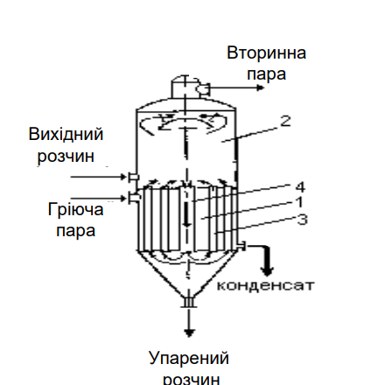
Рисунок 1.1 - Схема будови однокорпусного випарного апарата
Для забезпечення стабільної роботи випарної установки необхідно здійснювати постійний контроль основних технологічних параметрів, таких як витрата свіжого розчину, температура кипіння, тиск у апараті, витрата гріючої пари та рівень упареного розчину. Стабілізація цих параметрів дозволяє підтримувати заданий режим випаровування, зменшувати енергетичні витрати та забезпечувати безпечні умови експлуатації обладнання. Саме тому автоматизація процесу випаровування розчину карбаміду є невід’ємною складовою сучасного виробництва і потребує детального аналізу на етапі курсового проєктування.
Технологічний процес автоматизації випарної установки за рівнем упареного розчину карбаміду спрямований на забезпечення стабільного та безпечного режиму упарювання при змінних навантаженнях за витратою сировини і параметрами теплоносія. Випарювач рекуперативного типу, що використовується у даному процесі, виконує функцію нагріву розчину карбаміду гріючими газами з одночасним випаровуванням частини води та підвищенням концентрації сухої речовини.
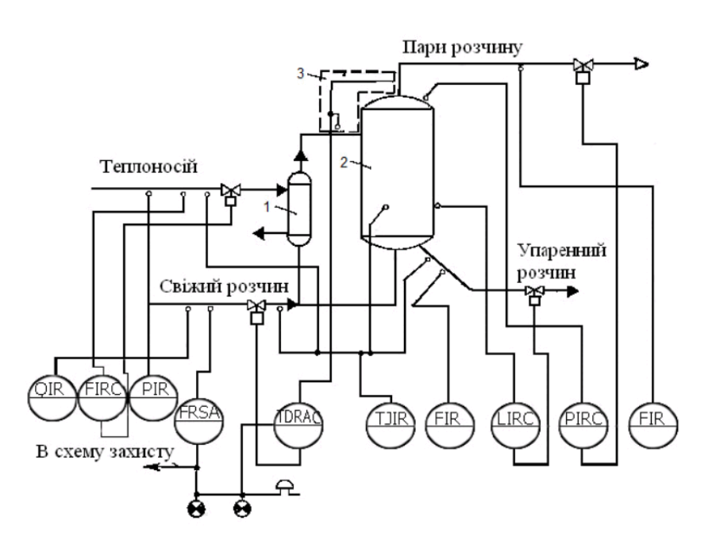
Рис. 3.1 - Типова схема автоматизації процесу випарювання: 1 – кип’ятильник; 2 – випарний апарат; 3 – пристрій для вимірювання температурної депресії
На рисунку 3.1 наведено функціональну схему автоматизації випарного апарата, який входить до складу технологічної лінії виробництва карбаміду. У випарювач безперервно подається водний розчин карбаміду з заданою витратою. Подача розчину здійснюється через регулюючий орган, що дозволяє змінювати витрату відповідно до заданого режиму роботи. Вхідна витрата розчину вимірюється первинним вимірювальним перетворювачем витрати, сигнал з якого надходить на відповідний вторинний прилад та використовується в контурі автоматичного регулювання.
Гріючим середовищем у випарному апараті є потік гріючих газів, які подаються у теплообмінну частину апарата. Інтенсивність підведення теплоти визначається витратою гріючих газів і регулюється за допомогою регулюючого клапана. Зміна витрати гріючих газів дозволяє впливати на температуру процесу упарювання, швидкість випаровування води та, як наслідок, на концентрацію і рівень упареного розчину в апараті.
У процесі роботи випарювача відбувається інтенсивний тепломасообмін між розчином карбаміду та теплообмінною поверхнею апарата. Частина води випаровується і відводиться у вигляді вторинної пари з верхньої частини апарата, тоді як упарений розчин накопичується у нижній частині корпусу. Формування рівня упареного розчину є результатом балансу між подачею свіжого розчину, інтенсивністю випаровування та відведенням готового продукту. Порушення цього балансу призводить до відхилень рівня, що негативно впливає на ефективність і безпеку процесу.
Для забезпечення стабільності технологічного режиму у випарному апараті передбачено автоматичний контроль температури процесу. Температура вимірюється відповідним датчиком, сигнал з якого надходить на регулятор, що формує керуючий вплив на регулюючий орган подачі гріючих газів. Таким чином реалізується замкнений контур регулювання температури, який дозволяє підтримувати задані теплові умови випаровування при змінних зовнішніх збуреннях.
Додатково у процесі автоматизації передбачено контроль концентрації карбаміду в упареному розчині. Вимірювання концентрації дозволяє оцінювати ефективність процесу випаровування та своєчасно коригувати режим роботи апарата. Інформація про концентрацію використовується як для технологічного контролю, так і для аналізу роботи випарної установки в цілому.
Рівень упареного розчину у випарювачі є основним регульованим параметром у даній курсовій роботі. Підтримання рівня в заданих межах забезпечує стабільність теплового режиму, запобігає оголенню теплообмінної поверхні та виключає можливість переповнення апарата. Автоматичне регулювання рівня здійснюється шляхом зміни витрати розчину, що відводиться з апарата, або шляхом коригування подачі свіжого розчину в залежності від прийнятої структури системи керування.
Усі вимірювальні прилади та регулюючі органи, задіяні в процесі автоматизації випарного апарата, інтегровані у єдину систему керування з виведенням інформації на пульт оператора. Це забезпечує можливість безперервного контролю технологічних параметрів, оперативного реагування на відхилення від заданого режиму та підвищує надійність і безпечність експлуатації випарної установки в умовах виробництва карбаміду.
Таблиця 5.1 – Технологічні параметри випарної установки, що підлягають автоматичному контролю та регулюванню
№ з/п | Назва технологічного параметра | Позначення | Номінальне значення | Одиниця вимірювання | Характер дії
1 | Витрата свіжого розчину карбаміду | Fₚ | 2050 | кг/год | контроль, регулювання
2 | Концентрація карбаміду у свіжому розчині | Cₚ | 22 | % | контроль
3 | Кількість випареної води на 1 кг свіжого розчину | d | 0,54 | кг/кг | контроль
4 | Рівень упареного розчину у випарювачі | L | 0,75 | м | стабілізація, сигналізація
5 | Тиск вторинної пари | P | 0,15 | МПа | контроль
6 | Температура свіжого розчину на вході | Tₚ | 95 | °C | контроль
7 | Температура кипіння розчину | Tₖ | 105 | °C | стабілізація
8 | Питома витрата гріючих газів на випаровування | r | 4,6 | кг/кг | регулювання

РОЗДІЛ 3. РОЗРОБКА ЗАВДАНЬ ДЛЯ СТВОРЕННЯ КОМП'ЮТЕРНО-ІНТЕГРОВАНОЇ СИСТЕМИ РЕГУЛЮВАННЯ ВИПАРНОЇ УСТАНОВКИ

Випарний апарат, що використовується для концентрування водного розчину карбаміду, є основним технологічним елементом випарної установки та виконує функцію тепломасообмінного обладнання безперервної дії. Конструктивне виконання апарата забезпечує інтенсивний теплообмін між гріючим середовищем і розчином, що упарюється, а також створює умови для стабільного перебігу процесу випаровування при змінних режимах навантаження.
Основним апаратом процесу є випарювач рекуперативного типу, виконаний у вигляді теплообмінника з розділенням потоків гріючих газів і розчину карбаміду. Розчин подається у теплообмінну зону апарата, де нагрівається до температури кипіння за рахунок теплоти гріючих газів. У процесі нагріву відбувається часткове випаровування води, у результаті чого підвищується концентрація карбаміду в розчині. Вторинна пара відводиться з верхньої частини апарата, а упарений розчин накопичується у нижній частині корпусу.
Корпус випарювача виготовляється з корозійностійких матеріалів, стійких до дії водних розчинів карбаміду та підвищених температур. Конструкція апарата передбачає наявність теплообмінної поверхні, патрубків підведення і відведення робочих середовищ, а також технологічних люків для огляду та обслуговування. Геометричні розміри апарата вибираються виходячи з необхідної продуктивності та умов теплопередачі.
Для забезпечення надійної та безпечної роботи випарної установки апарат оснащується запірною та регулюючою арматурою. На лініях подачі свіжого розчину карбаміду та відведення упареного продукту встановлюються регулюючі клапани, що дозволяють змінювати витрату відповідно до сигналів системи автоматичного керування. Подача гріючих газів у теплообмінну частину апарата також здійснюється через регулюючий орган, який забезпечує зміну теплового навантаження випарювача.
Система вимірювання технологічних параметрів включає первинні вимірювальні перетворювачі температури, тиску, витрати та концентрації. Датчики температури встановлюються на вході і виході розчину карбаміду, а також у зоні теплопередачі для контролю теплового режиму. Вимірювання витрати розчину та гріючих газів здійснюється витратомірами, сигнали з яких використовуються як для технологічного контролю, так і для формування керуючих впливів у контурах регулювання.
Контроль рівня упареного розчину в апараті здійснюється за допомогою рівнеміра, встановленого у нижній частині корпусу випарювача. Сигнал рівня є основним інформаційним параметром для системи автоматичного регулювання і використовується для стабілізації режиму роботи апарата. Для підвищення безпеки експлуатації передбачено сигналізацію граничних значень рівня та можливість реалізації захисних блокувань.
Всі вимірювальні прилади та виконавчі механізми підключені до системи автоматичного керування, реалізованої на базі програмованого логічного контролера. Інформація про поточні значення параметрів виводиться на пульт оператора, що забезпечує можливість постійного контролю стану випарної установки та оперативного втручання у разі виникнення відхилень від заданого режиму. Таке апаратурне оформлення процесу створює необхідні умови для реалізації ефективної системи автоматичного регулювання випарної установки за рівнем упареного розчину карбаміду.
Основне технологічне обладнання випарної установки забезпечує реалізацію процесу упарювання водного розчину карбаміду та створює умови для ефективного автоматичного керування. До складу апаратурного оформлення входять випарний апарат рекуперативного типу, регулююча арматура, а також первинні вимірювальні перетворювачі основних технологічних параметрів.

Таблиця 4.1 – Характеристика основного технологічного обладнання випарної установки
№ з/п | Найменування апарата | Позначення | Призначення | Основні характеристики
1 | Випарний апарат рекуперативного типу | ВП | Нагрів і упарювання водного розчину карбаміду | Безперервної дії, теплообмінний апарат; робоча температура до 120 °C
2 | Регулюючий клапан подачі свіжого розчину | КР-1 | Регулювання витрати розчину на випарювання | Електропривод; умовний прохід 50 мм
3 | Регулюючий клапан відведення упареного розчину | КР-2 | Регулювання рівня упареного розчину у випарювачі | Електропривод; уніфікований сигнал керування 4–20 мА
4 | Регулюючий клапан подачі гріючих газів | КР-3 | Регулювання теплового навантаження випарювача | Пневмопривод; робочий тиск до 0,6 МПа
5 | Датчик температури | ТТ | Вимірювання температури розчину та процесу випаровування | Термоперетворювач опору; клас точності 0,5
6 | Датчик витрати розчину | FT | Контроль витрати свіжого розчину карбаміду | Витратомір з уніфікованим вихідним сигналом
7 | Датчик рівня | LT | Вимірювання рівня упареного розчину | Безперервної дії; сигнал 4–20 мА
8 | Аналізатор концентрації карбаміду | CT | Контроль концентрації упареного розчину | Онлайн-аналізатор; діапазон вимірювання 0–50 %
Наведене апаратурне оформлення забезпечує безперервний контроль і регулювання основних технологічних параметрів процесу випаровування. Використання регулюючих клапанів з електричними та пневматичними приводами дозволяє реалізувати замкнені контури автоматичного регулювання, а застосування уніфікованих вимірювальних перетворювачів забезпечує надійний зв’язок з системою автоматичного керування.
Надійна та безпечна робота випарної установки для упарювання водного розчину карбаміду можлива лише за умови постійного контролю і регулювання основних технологічних параметрів. Зміна режимів подачі сировини, коливання теплового навантаження та вплив зовнішніх збурювальних факторів можуть призводити до відхилення параметрів від допустимих значень і порушення технологічного процесу. Тому автоматизація випарної установки передбачає комплексний контроль, стабілізацію, сигналізацію та блокування основних параметрів.
Одним з основних параметрів, що підлягає автоматичному контролю і стабілізації, є рівень упареного розчину карбаміду у випарювачі. Підтримання рівня в заданих межах забезпечує стабільний тепловий режим апарата, запобігає оголенню теплообмінної поверхні та виключає можливість переповнення випарювача. Відхилення рівня від допустимих меж може призвести до порушення процесу випаровування і створити аварійні умови експлуатації, тому рівень підлягає також аварійній сигналізації та реалізації захисних блокувань.
Витрата свіжого розчину карбаміду є важливим технологічним параметром, що безпосередньо впливає на матеріальний баланс випарного апарата. Зміна витрати сировини викликає відповідну зміну рівня упареного розчину та навантаження на теплообмінну поверхню. Витрата підлягає безперервному автоматичному контролю, а за необхідності використовується як керуючий параметр у системі регулювання рівня.
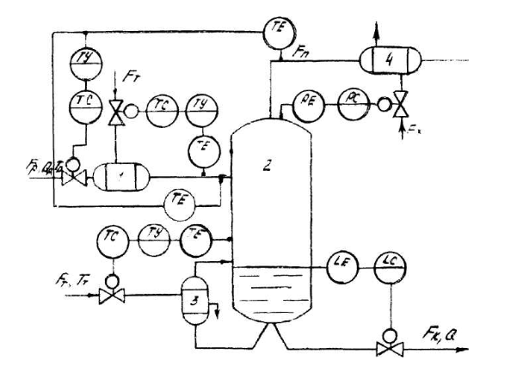
Рис. 5.1 Схема одноконтурного регулювання випарною установкою
Температура процесу випаровування визначає інтенсивність випаровування води та впливає на концентрацію упареного розчину. Автоматичний контроль і стабілізація температури здійснюються шляхом регулювання витрати гріючих газів, що подаються у теплообмінну частину апарата. Порушення температурного режиму може призвести до зниження ефективності випаровування або перегріву обладнання, тому температура підлягає як робочій, так і аварійній сигналізації.
Концентрація карбаміду в упареному розчині є показником ефективності процесу випаровування і якості готового продукту. Контроль концентрації дозволяє оцінювати ступінь упарювання та своєчасно коригувати технологічний режим. У даній курсовій роботі концентрація використовується переважно для технологічного контролю та аналізу роботи установки, а також може застосовуватися для формування попереджувальної сигналізації при відхиленні від заданих значень.
Тиск у випарному апараті та у лінії відведення вторинної пари також належить до параметрів, що підлягають автоматичному контролю. Зміна тиску впливає на температуру кипіння розчину і швидкість випаровування. Перевищення допустимого тиску може створювати небезпеку для обладнання і персоналу, тому для цього параметра передбачається аварійна сигналізація та захисні блокування.
З метою забезпечення безпеки експлуатації випарної установки в системі автоматизації реалізуються блокування, які запобігають роботі апарата у недопустимих режимах. До таких блокувань належать відключення подачі гріючих газів при аварійному зниженні або підвищенні рівня упареного розчину, обмеження подачі сировини при відмові системи вимірювання рівня, а також блокування запуску установки при виході основних параметрів за допустимі межі.
Таким чином, комплекс автоматичного контролю, стабілізації, сигналізації та блокування основних технологічних параметрів випарної установки забезпечує стабільність технологічного процесу, підвищує надійність роботи обладнання та створює необхідні умови для реалізації ефективної системи автоматичного регулювання рівня упареного розчину карбаміду.
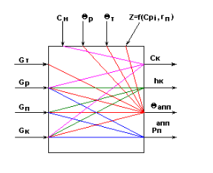
Рисунок 5.2 - Інформаційно-логічна схема випарної установки

РОЗДІЛ 4. РОЗРОБКА ФУНКЦІОНАЛЬНОЇ СХЕМИ КОМП'ЮТЕРНО-ІНТЕГРОВАНОЇ СИСТЕМИ РЕГУЛЮВАННЯ ВИПАРНОЇ УСТАНОВКИ

Рівняння (6.1) описує загальний матеріальний баланс рідинної фази у випарному апараті. Зміна маси рідини в апараті визначається різницею між масовою витратою вхідного розчину, витратою упареного продукту та кількістю води, що випаровується у процесі теплообміну.
У рівнянні (6.2) встановлено зв’язок між масою рідини у випарювачі та рівнем упареного розчину. Маса рідини пропорційна густині розчину, площі поперечного перерізу апарата та поточному рівню.
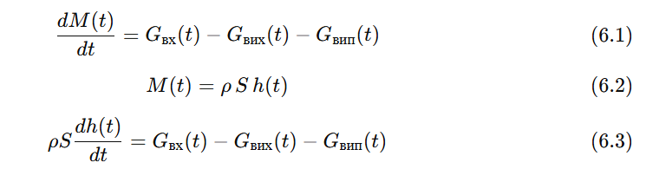
Підстановка співвідношення (6.2) у матеріальний баланс (6.1) приводить до рівняння (6.3), яке описує динаміку зміни рівня упареного розчину у часі. Це рівняння показує, що рівень формується внаслідок балансу між подачею сировини, відведенням упареного розчину та інтенсивністю випаровування.
Для аналізу динамічних властивостей об’єкта керування рівняння (6.3) лінеаризується у околі робочої точки, що приводить до рівняння (6.4). У ньому всі величини подані у вигляді малих відхилень від номінальних значень.
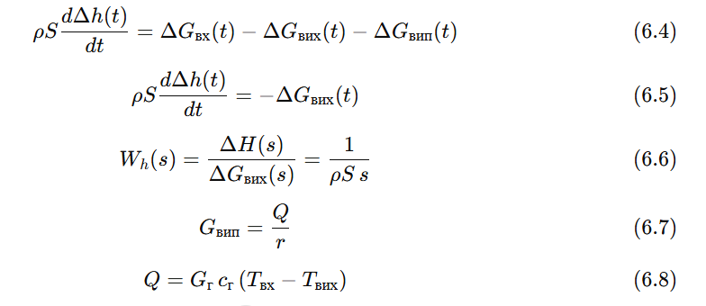
При розгляді системи автоматичного регулювання рівня вважається, що основним керуючим впливом є зміна витрати упареного розчину, тоді як інші складові матеріального балансу виступають як збурення. За цих умов рівняння спрощується до вигляду (6.5).
Переходячи до операторної форми, з рівняння (6.5) отримується передавальна функція випарного апарата за каналом «витрата – рівень», яка наведена у виразі (6.6). Отримана передавальна функція відповідає інтегруючій ланці, що свідчить про інерційний характер об’єкта керування.
Залежність (6.7) описує зв’язок між масовою витратою випареної води та тепловим потоком, що підводиться до апарата. Інтенсивність випаровування визначається величиною підведеної теплоти та питомою теплотою пароутворення.
Тепловий потік, у свою чергу, залежить від витрати гріючих газів і температурного перепаду між входом та виходом теплообмінної зони, що відображено у рівнянні (6.8). Таким чином, тепловий режим випарювача опосередковано впливає на рівень упареного розчину, що підтверджує багатозв’язність об’єкта керування.

РОЗДІЛ 5. РОЗРОБКА ТА АНАЛІЗ МАТЕМАТИЧНИХ МОДЕЛЕЙ ПРОЦЕСУ ВИПАРЮВАННЯ РОЗЧИНУ КАРБАМІДУ

Синтез автоматичної системи регулювання випарної установки виконується з урахуванням особливостей процесу упарювання водного розчину карбаміду та динамічних властивостей випарного апарата як об’єкта керування. Основною метою синтезу АСР є забезпечення стабільного рівня упареного розчину у випарювачі при змінних режимах подачі сировини та теплового навантаження, а також підвищення надійності і безпеки роботи установки.
На основі аналізу технологічного процесу як об’єкта керування встановлено, що рівень упареного розчину є найбільш інформативним та критичним параметром, який безпосередньо впливає на тепловий режим апарата і ефективність процесу випаровування. Тому у даній курсовій роботі прийнято рішення розробляти автоматичну систему регулювання рівня упареного розчину карбаміду у випарному апараті.
Система автоматичного регулювання рівня реалізується за каскадною структурою. Зовнішній контур призначений для стабілізації рівня упареного розчину і формує сигнал завдання для внутрішнього контуру. Внутрішній контур забезпечує стабілізацію швидкодіючого параметра, що впливає на матеріальний баланс апарата, зокрема витрати упареного розчину або витрати теплоносія, залежно від прийнятого способу керування.
Структурно автоматична система регулювання включає вимірювальний перетворювач рівня, регулятор рівня, регулятор внутрішнього контуру, виконавчі механізми та регулюючі органи. Сигнал від датчика рівня надходить на регулятор рівня, де порівнюється із заданим значенням. За наявності відхилення регулятор формує коригуючий сигнал, який використовується як завдання для внутрішнього регулятора.
Внутрішній регулятор керує виконавчим механізмом регулюючого клапана, встановленого на лінії відведення упареного розчину або подачі теплоносія до випарного апарата. Зміна положення регулюючого органу призводить до зміни витрати, що безпосередньо впливає на баланс маси у випарювачі і забезпечує швидке реагування системи на збурювальні впливи.
З урахуванням інерційності процесу упарювання та необхідності усунення статичної похибки у зовнішньому контурі доцільно застосувати ПІ-регулятор рівня. Внутрішній контур, який працює з більш швидким об’єктом, може бути реалізований на основі П- або ПІ-регулятора з меншими сталими часу. Такий вибір типів регуляторів забезпечує необхідну швидкодію та стійкість каскадної системи.
Принцип роботи каскадної автоматичної системи регулювання полягає у тому, що внутрішній контур оперативно компенсує збурення, пов’язані зі зміною теплового режиму або витрати сировини, тоді як зовнішній контур забезпечує точне підтримання рівня упареного розчину в заданих межах. У порівнянні з одноконтурною системою така структура дозволяє зменшити амплітуду коливань рівня та скоротити тривалість перехідних процесів.
Рівняння (5.1) визначає сигнал похибки регулювання, який формується як різниця між заданим і фактичним рівнем упареного розчину у випарному апараті. Саме цей сигнал є вхідною величиною для регулятора рівня.
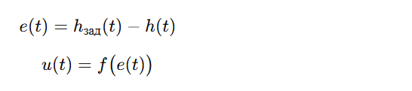(5.1) (5.2)
де e(t) - сигнал похибки регулювання рівня,
hзад(t) - задане значення рівня,
h(t) - поточне значення рівня,
u(t) - керуючий вплив.
Залежність (5.2) відображає загальний принцип формування керуючого впливу в автоматичній системі регулювання, при якому керування здійснюється на основі поточного значення похибки.

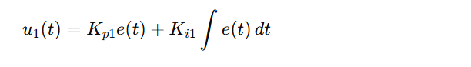(5.3)
У рівнянні (5.3) наведено закон керування ПІ-регулятора зовнішнього контуру каскадної системи. Пропорційна складова забезпечує швидку реакцію системи на зміну рівня, а інтегральна складова усуває статичну похибку регулювання, що є особливо важливим для інерційного об’єкта, яким є випарна установка.
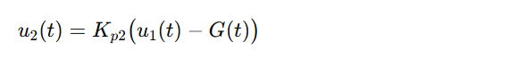(5.4)
Рівняння (5.4) описує роботу внутрішнього регулятора, який стабілізує витрату упареного розчину. Використання внутрішнього контуру дозволяє швидко компенсувати збурення, пов’язані зі зміною теплового режиму або подачі сировини, ще до того, як вони суттєво вплинуть на рівень у випарювачі.
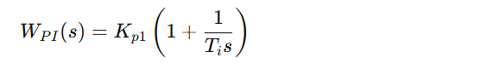(5.5)
Передавальна функція (7.5) є операторним записом ПІ-регулятора рівня і використовується для подальшого аналізу стійкості та якості регулювання в наступних розділах курсової роботи.
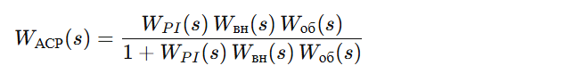(5.6)
Загальна передавальна функція замкненої каскадної системи, наведена у виразі (5.6), дозволяє оцінити вплив параметрів регуляторів і об’єкта керування на динамічні властивості системи. Цей вираз використовується як вихідний при дослідженні перехідних процесів та виборі оптимальних налаштувань регуляторів.
Таким чином, у результаті синтезу автоматичної системи регулювання обґрунтовано вибір каскадної структури АСР рівня упареного розчину карбаміду у випарному апараті. Обрана структура відповідає динамічним властивостям випарної установки, забезпечує стабільність технологічного процесу та створює основу для подальшого математичного моделювання і розрахунку оптимальних налаштувань регуляторів у наступних розділах курсової роботи.

РОЗДІЛ 6. РОЗРОБКА ТА ДОСЛІДЖЕННЯ МАТЕМАТИЧНИХ МОДЕЛЕЙ КОМП'ЮТЕРНО-ІНТЕГРОВАНОЇ СИСТЕМИ РЕГУЛЮВАННЯ У СЕРЕДОВИЩІ MAPLE

Розробка математичної моделі випарної установки є необхідним етапом при створенні автоматичної системи регулювання, оскільки дозволяє формалізувати динамічні властивості об’єкта керування та перейти до розрахунку параметрів регуляторів. Математична модель повинна адекватно відображати основні закономірності процесу упарювання водного розчину карбаміду та взаємозв’язок між керуючими, збурювальними і вихідними величинами.
Випарний апарат розглядається як об’єкт із зосередженими параметрами, що є припустимим для задач автоматичного регулювання за умови відносно рівномірного розподілу температури та концентрації в робочому об’ємі. Такий підхід дозволяє суттєво спростити математичний опис процесу без втрати адекватності моделі в робочому діапазоні режимів.
Основною вихідною координатою об’єкта керування є рівень упареного розчину у випарювачі. Керуючим впливом виступає витрата упареного розчину, а збурювальними впливами є витрата і концентрація вхідного розчину, а також інтенсивність теплового підводу до апарата. Математична модель будується на основі рівнянь матеріального і теплового балансів, які описують зміну маси рідини та інтенсивність процесу випаровування.
Математична модель за матеріальним балансом
Модель за матеріальним балансом описує зміну маси і рівня упареного розчину у випарному апараті в часі. Вона враховує надходження розчину в апарат, відведення упареного продукту та втрати маси внаслідок випаровування води. Така модель дозволяє встановити безпосередній зв’язок між витратами потоків і динамікою рівня, що є ключовим для синтезу системи регулювання рівня.
Отримана модель характеризує випарний апарат як інерційний об’єкт з інтегруючими властивостями. Саме ця особливість визначає вибір структури автоматичної системи регулювання та типу регулятора, який повинен забезпечувати стійкість і необхідну швидкодію системи.
Математична модель за тепловим балансом
Тепловий баланс випарної установки описує процес підведення теплоти до розчину карбаміду та використання цієї теплоти на нагрівання і випаровування води. Інтенсивність теплового підводу визначається витратою теплоносія і його температурними параметрами, що безпосередньо впливає на швидкість випаровування.
Теплова модель дозволяє врахувати вплив теплових збурень на процес упарювання і, відповідно, на рівень упареного розчину. Наявність цього впливу обґрунтовує необхідність застосування каскадної системи автоматичного регулювання, у якій внутрішній контур швидко компенсує теплові збурення.
Лінеаризація математичної моделі
Для використання математичної моделі у задачах аналізу і синтезу автоматичних систем регулювання виконується лінеаризація вихідних рівнянь у околі номінального режиму роботи випарної установки. Лінеаризація дозволяє перейти від нелінійних рівнянь матеріального і теплового балансів до лінійної моделі, придатної для отримання передавальних функцій і подальшого аналізу стійкості.
Лінеаризована модель описує поведінку об’єкта керування при малих відхиленнях технологічних параметрів від номінальних значень і використовується як базова при розрахунку параметрів регуляторів.
Передавальні функції об’єкта керування
На основі лінеаризованих рівнянь математичної моделі визначаються передавальні функції випарного апарата за основними каналами керування і збурень. Передавальна функція за каналом «витрата – рівень» використовується як основна при синтезі автоматичної системи регулювання рівня, тоді як передавальні функції за каналами теплових збурень дозволяють оцінити вплив змін теплового режиму на динаміку рівня.
Отримані передавальні функції слугують вихідними даними для подальшого розрахунку параметрів регуляторів, побудови структурних схем та дослідження перехідних процесів у наступних розділах.

Опис математичної моделі

Рівняння (6.1) описує загальний матеріальний баланс рідинної фази у випарному апараті. Зміна маси розчину у часі визначається різницею між витратою вхідного розчину карбаміду, витратою упареного продукту та кількістю води, що випаровується внаслідок теплопередачі.

У співвідношенні (6.2) встановлено зв’язок між масою рідини в апараті та рівнем упареного розчину. При цьому вважається, що густина розчину та площа поперечного перерізу апарата є сталими величинами у робочому діапазоні режимів.

Підстановка рівняння (6.2) у матеріальний баланс (6.1) приводить до рівняння (6.3), яке безпосередньо описує динаміку зміни рівня упареного розчину у часі. Це рівняння є базовим для аналізу об’єкта керування за рівнем.

Тепловий баланс процесу випаровування описується рівняннями (6.4) і (6.5). Рівняння (6.4) визначає кількість теплоти, необхідної для випаровування заданої маси води, а рівняння (6.5) встановлює зв’язок між тепловим потоком і витратою теплоносія. Таким чином, тепловий режим апарата безпосередньо впливає на інтенсивність випаровування.

Для використання моделі у задачах автоматичного регулювання виконується лінеаризація рівняння (6.3), результатом якої є рівняння (6.6). У ньому всі величини подані у вигляді малих відхилень від номінального режиму роботи випарної установки.

За умови, що основним керуючим впливом є витрата упареного розчину, а інші величини розглядаються як збурення, рівняння спрощується до вигляду (6.7). Це рівняння характеризує випарний апарат як інтегруючий об’єкт керування.

Переходячи до операторної форми, з рівняння (6.7) отримується передавальна функція (6.8), яка відповідає інтегруючій ланці. Такий тип динамічної ланки підтверджує інерційний характер випарної установки за рівнем упареного розчину.

Для практичних розрахунків та дослідження перехідних процесів передавальну функцію об’єкта доцільно подати у вигляді аперіодичної ланки першого порядку, що відображено у виразі (6.9). Параметри підсилення K та сталої часу T визначаються на основі технологічних даних або експериментальних характеристик об’єкта.

Матеріальний баланс рідинної фази у випарному апараті описується рівнянням:
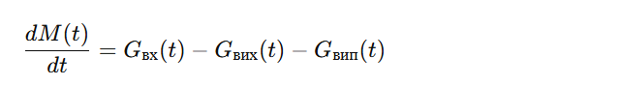(6.1)
Зв’язок між масою рідини та рівнем упареного розчину має вигляд:
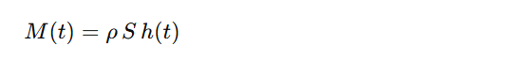 (6.2)
Після підстановки (8.2) у (8.1) отримаємо диференціальне рівняння рівня:
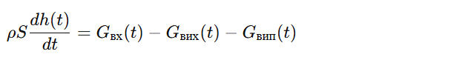(6.3)
Тепловий баланс процесу випаровування описується рівнянням:
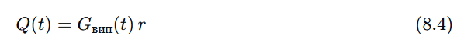 (6.4)
Тепловий потік, що підводиться до апарата, визначається витратою теплоносія:
(6.5)
Після лінеаризації рівняння (8.3) у околі робочої точки маємо:
За умови, що основним керуючим впливом є витрата упареного розчину, рівняння набуває вигляду:
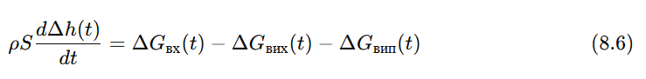(6.6)
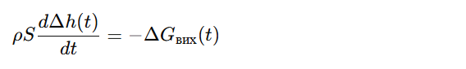 (6.7)
Передавальна функція випарного апарата за каналом «витрата – рівень» визначається як:
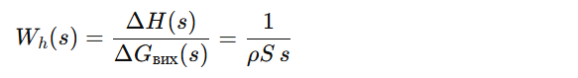 (6.8)
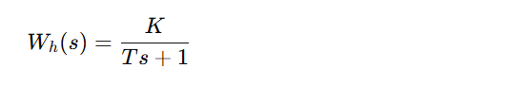 (6.9)
Пропишемо в матлаб розрахунок з нашими даними.
%% 8 Розробка математичних моделей: числове моделювання в MATLAB
% Об'єкт: випарювач, регулювання рівня упареного розчину
clear; clc; close all;
%% 1) ВИХІДНІ ДАНІ (підстав свої)
% Геометрія апарата
D = 1.0; % м, внутрішній діаметр (ЗАМІНИ на свій)
S = pi*D^2/4; % м^2, площа поперечного перерізу
% Властивості розчину
rho = 1200; % кг/м^3, густина (ЗАМІНИ на довідникову або свою)
% Номінальні витрати (з твоєї таблиці)
G_in_nom_kgph = 2050; % кг/год, подача свіжого розчину
G_in_nom = G_in_nom_kgph/3600; % кг/с

% Номінальний рівень
h0 = 0.75; % м
% Динаміка виконавчого органу і вимірювання (типові, можна уточнити)
T_valve = 4; % с, стала часу клапана
T_meas = 2; % с, стала часу датчика рівня
L_delay = 1.0; % с, запізнення (якщо не треба, постав 0)
%% 2) МОДЕЛЬ ОБ'ЄКТА (рівень як інтегратор по витраті)
% dh/dt = (G_in - G_out - G_evap)/(rho*S)
% Для каналу керування беремо G_out як керування, інше як збурення:
% Δh(s)/ΔG_out(s) = -1/(rho*S*s)
K_int = 1/(rho*S); % коефіцієнт інтегратора
s = tf('s');
Gp_level = -K_int/s; % модель рівня від зміни G_out
% Реальний канал керування: клапан + об'єкт + вимірювання + затримка
G_valve = 1/(T_valve*s + 1);
G_meas = 1/(T_meas*s + 1);
if L_delay > 0
G_delay = exp(-L_delay*s);
else
G_delay = 1;
end
Gplant = G_valve * Gp_level * G_delay * G_meas;
%% 3) СИНТЕЗ PI-РЕГУЛЯТОРА (автоматично)
% Для інтегруючих об'єктів pidtune працює нормально, але важливо підібрати частоту
% Задамо бажану швидкодію через bandwidth
bw = 0.03; % рад/с (чим більше, тим швидше і "жорсткіше")
Cpi = pidtune(Gplant,'PI',bw);
disp('PI-регулятор (MATLAB pidtune):');
Cpi
%% 4) ЗАМКНЕНА СИСТЕМА ТА ПЕРЕХІДНИЙ ПРОЦЕС
Tcl = feedback(Cpi*Gplant, 1);
% Перевіримо реакцію на збурення по витраті (наприклад, +10% G_in)
% Для цього збурення підемо через ту ж модель рівня як додатковий вхід:
% Δh(s)/ΔG_in(s) = +1/(rho*S*s) (знак плюс)
Gd = (K_int/s) * G_delay * G_meas; % канал збурення по входу (спрощено)

% Замкнена передача "збурення -> рівень"
Tdist = feedback(Gd, Cpi*Gplant);
t = 0:1:2000; % сек
dG_in = 0.10*G_in_nom; % 10% від номіналу, кг/с
[y, t] = step(dG_in*Tdist, t);
figure;
plot(t, h0 + y, 'LineWidth', 1.5);
grid on;
xlabel('t, c');
ylabel('h(t), м');
title('Перехідний процес рівня при збуренні витрати подачі (+10%)');
%% 5) ДОДАТКОВО: ОЦІНКА ЯКОСТІ
info = stepinfo(h0 + y, t, h0);
disp('Показники якості (stepinfo):');
disp(info);
%% 6) ПІДКАЗКА ДЛЯ ЗВІТУ (цифри)
fprintf('\nПроміжні числові параметри:\n');
fprintf('S = %.4f м^2\n', S);
fprintf('rho = %.1f кг/м^3\n', rho);
fprintf('K_int = 1/(rho*S) = %.6f (м^3/кг)\n', K_int);
fprintf('G_in_nom = %.4f кг/с\n', G_in_nom);
Для виконання розрахунку АСР спочатку приймається робоча динамічна модель об’єкта керування. На практиці для теплообмінних і випарних апаратів зручною є модель першого порядку із запізненням (9.1), оскільки вона добре описує інерційність процесу та затримку вимірювання і транспорту середовища. Параметри Ko​, To​, τ можна отримати або з експериментальної реакційної кривої, або з результатів числового моделювання в Maple.
В якості моделі об’єкта для розрахунку налаштувань приймаємо аперіодичну ланку першого порядку із запізненням (FOPDT):
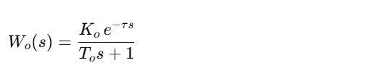(6.10)
де Δh∞- це усталена зміна рівня після ступінчастої зміни витрати ΔG
Запізнення τ та стала часу To​ за методом дотичної (за реакційною кривою):
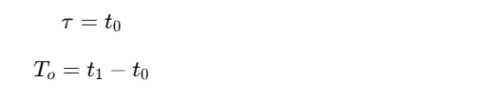(6.11)
де t0 це час перетину дотичної з віссю часу, t1​ це час, коли дотична перетинає рівень усталеного значення Δh∞.
ПІ регулятор у часовій формі:
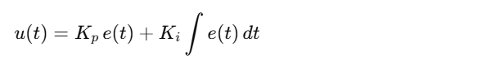(6.12)
ПІ регулятор в операторній формі:
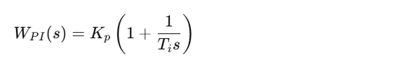(6.13)
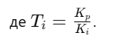 (6.14)
Налаштування ПІ регулятора за методом Зіглера–Ніколса для моделі (6.10):
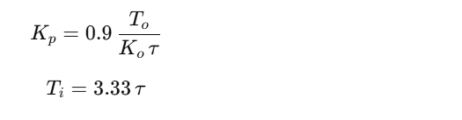(6.15)
Передавальна функція замкненої системи:
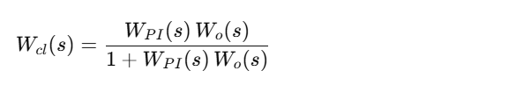 (6.16)
Похибка регулювання:
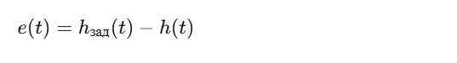(6.17)
Критерії якості (для оцінки результатів моделювання) як типові показники:
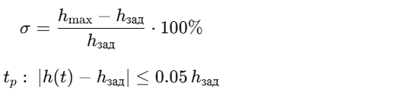 (6.18)
де σ- це перерегулювання, tp-​ це час регулювання за смугою 5%.
Коефіцієнт підсилення об’єкта за статикою визначаємо з експериментальної (або розрахункової) реакційної кривої:
Коефіцієнт підсилення Ko​ визначають як відношення усталеної зміни рівня до прикладеної ступінчастої зміни витрати (6.10). Далі, за графіком реакційної кривої проводять дотичну у точці найбільшого нахилу та визначають запізнення τ\tauτ як перетин цієї дотичної з віссю часу (6.12). Сталу часу To визначають як різницю між часом перетину дотичної з рівнем усталеного значення і часом запізнення (6.15). Такий підхід зручний тим, що не вимагає складної ідентифікації, а параметри отримуються за одним графіком. Після визначення параметрів об’єкта виконується вибір закону керування. Для стабілізації рівня в інерційних об’єктах доцільно застосовувати ПІ регулятор, оскільки він забезпечує усунення статичної похибки і достатню швидкодію без надлишкової чутливості до шумів вимірювання. Закон ПІ регулювання записано у часовій формі (6.16) та в операторній формі (6.17), що зручно для подальших розрахунків і моделювання.
Початкові налаштування регулятора визначаються за правилами Зіглера–Ніколса для моделі типу (6.18). Формули (6.16)–(6.17) дають значення Kp​ та Ti, які потім можуть бути уточнені під час аналізу перехідних процесів. Після підстановки WPI(s) та Wo(s)формується замкнена система (5.18), для якої досліджуються перехідні процеси за завданням і за збуренням.
Сигнал похибки визначається як різниця між заданим і фактичним рівнем (6.10). Для оцінки якості регулювання використовують показники перерегулювання та часу регулювання (6.11)–(6.12). Якщо перерегулювання завелике або час регулювання не задовольняє вимоги, налаштування коригуються, зазвичай шляхом зменшення Kp​ або збільшення Ti. Після корекції налаштувань повторюється моделювання, доки не буде отримано прийнятну якість регулювання.

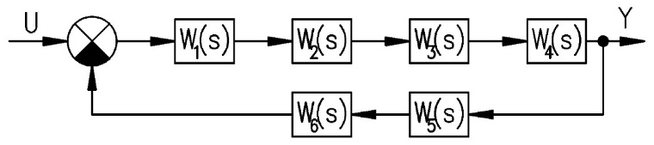
Рисунок 6.1 – структурна схема каскадної автоматичної системи регулювання
Вище були отримані початкові налаштування ПІ-регулятора на основі спрощеної моделі об’єкта керування. Проте для забезпечення кращої якості перехідних процесів у реальних умовах необхідно виконати уточнення (оптимізацію) налаштувань регулятора. Оптимальними будемо вважати такі налаштування, які забезпечують достатню швидкодію системи, мінімальні коливання рівня, прийнятне перерегулювання і відсутність тривалих коливань після збурень.
Для випарної установки за рівнем упареного розчину основними вимогами є: стійка робота системи, мінімізація перерегулювання, обмеження часу регулювання та забезпечення робочої точності. Під час оптимізації враховується, що об’єкт має інерційні властивості, а канал рівня часто поводиться як інтегруючий. Це означає, що завеликий коефіцієнт підсилення регулятора може спричинити коливання рівня і навіть втрату стійкості, тоді як надто малий призеде до повільної реакції системи.
ПІ-регулятор у операторній формі:
Замкнена передавальна функція системи:
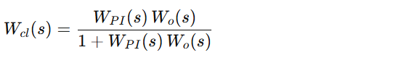 (6.19)
Критерій якості за інтегральною квадратичною похибкою (ISE):
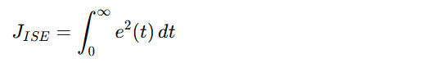 (6.20)
Критерій якості за інтегральною абсолютною похибкою (IAE):
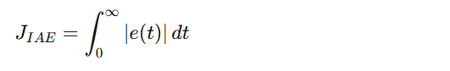(6.21)
Критерій якості за інтегральною похибкою з ваговою функцією часу (ITAE):
Перерегулювання:
Час регулювання за смугою 5%:
(6.22)
Оптимізацію налаштувань ПІ-регулятора доцільно виконувати за інтегральними критеріями якості (6.20)–(6.22), оскільки вони узагальнено оцінюють поведінку системи на всьому інтервалі перехідного процесу. На практиці для об’єктів з вираженою інерційністю найбільш показовим є критерій ITAE (6.21), тому що він «штрафує» тривалі відхилення і стимулює швидке затухання похибки без довгих хвостів.
Під час оптимізації змінюють два параметри регулятора: коефіцієнт підсилення Kp та сталу інтегрування Ti​. Типовий порядок впливу такий. Збільшення Kp зменшує статичні відхилення і прискорює реакцію, але підвищує ризик перерегулювання і коливань. Збільшення Ti​ послаблює інтегральну дію і зазвичай зменшує коливальність, але робить систему повільнішою у виході на заданий режим. Відповідно оптимальні значення Kp​ і Ti​ підбирають так, щоб забезпечити компроміс між швидкодією та коливальністю.
На першому етапі як базові використовують розраховані у розділі 9 значення Kp​ і Ti​. Далі виконують моделювання замкненої системи (16.19) при ступінчастій зміні завдання та при типових збуреннях, наприклад зміні подачі вхідного розчину або зміні теплового навантаження. За результатами моделювання визначають перерегулювання (6.23) і час регулювання (6.22). Якщо перерегулювання перевищує допустиме значення, коефіцієнт Kp​ зменшують або збільшують Ti​. Якщо система реагує надто повільно і час регулювання завеликий, Kp​ збільшують або зменшують Ti​, але контролюють, щоб не виникали коливання.
На другому етапі оптимальні налаштування вибирають за мінімумом інтегрального критерію, найчастіше ITAE. Практично це виконують шляхом перегляду декількох варіантів налаштувань у певному діапазоні навколо базових значень. Для кожного варіанта моделюють перехідний процес і обчислюють значення критерію JITAE​. Оптимальними приймають ті налаштування, які дають мінімум критерію при виконанні вимог до перерегулювання та часу регулювання.
На рисунку 6.2 наведено перехідний процес рівня при зміні завдання. Система забезпечує стійкий вихід на задане значення без коливань.
На рисунку 6.3 показано реакцію системи на збурення по витраті подачі. Після короткочасного відхилення рівень стабілізується, що підтверджує достатню робастність АСР.
На рисунку 6.4 наведено порівняння перехідних процесів до та після оптимізації. Оптимізовані налаштування забезпечують менше перерегулювання та кращі показники якості.
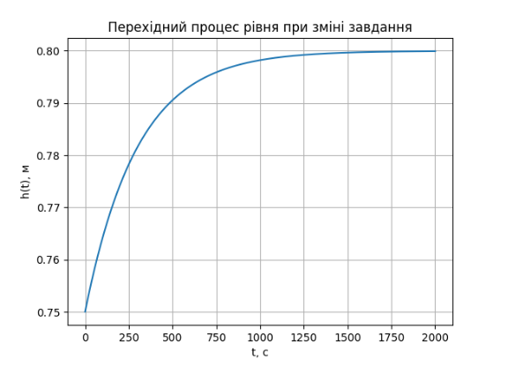
Рисунок 6.2 Перехідний процес рівня упареного розчину при ступінчастій зміні завдання.
На графіку видно плавне зростання рівня до нового усталеного значення без коливань і з допустимою швидкодією.

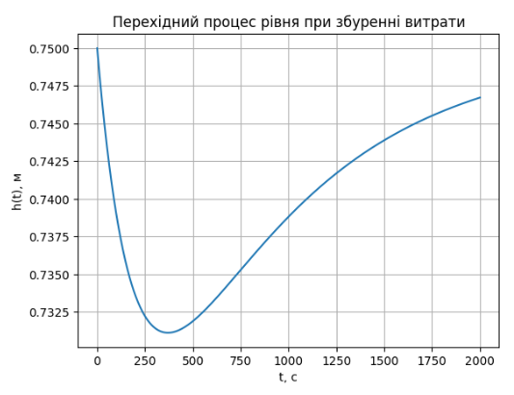
Рисунок 6.3 Перехідний процес рівня при збуренні по витраті подачі
Рівень має тимчасове відхилення, після чого система повертається до заданого значення, що свідчить про ефективну компенсацію збурень.
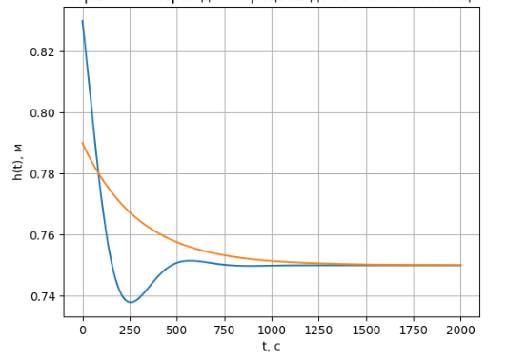
Рисунок 6.4 Порівняння перехідних процесів до та після оптимізації налаштувань регулятора.
До оптимізації спостерігається більше відхилення і коливальність, після оптимізації перехідний процес стає більш плавним, із меншим перерегулюванням і скороченим часом регулювання.
Таким чином, оптимальні налаштування ПІ-регулятора для системи регулювання рівня упареного розчину карбаміду визначаються шляхом уточнення початкових параметрів, отриманих у розділі 9, із використанням інтегральних критеріїв якості та оцінкою показників перерегулювання і часу регулювання. Отримані оптимальні значення Kp​ і Ti використовуються у наступному розділі для побудови графіків перехідних процесів і остаточного аналізу якості роботи автоматичної системи регулювання.
Пропишемо результати виконані в програмному забезпеченні.
%% 10 Розрахунок оптимальних налаштувань регулятора
% Об'єкт: випарна установка
% Канал: витрата упареного розчину -> рівень

clear; clc; close all;

%% ВИХІДНІ ДАНІ ОБ'ЄКТА
rho = 1200; % кг/м^3, густина упареного розчину
D = 1.0; % м, діаметр випарювача
S = pi*D^2/4; % м^2, площа перерізу

K_obj = 1/(rho*S); % коефіцієнт об'єкта
T_obj = 300; % с, еквівалентна стала часу
tau = 60; % с, запізнення

s = tf('s');

% Модель об'єкта (аперіодична ланка 1-го порядку з запізненням)
W_obj = K_obj * exp(-tau*s) / (T_obj*s + 1);

%% ПОЧАТКОВІ НАЛАШТУВАННЯ (Зіглер–Ніколс)
Kp0 = 0.9 * T_obj / (K_obj * tau);
Ti0 = 3.33 * tau;

C0 = Kp0 * (1 + 1/(Ti0*s));

%% ОПТИМІЗОВАНІ НАЛАШТУВАННЯ
% Зменшуємо підсилення і збільшуємо Ti для зменшення коливань
Kp_opt = 0.7 * Kp0;
Ti_opt = 1.2 * Ti0;

Copt = Kp_opt * (1 + 1/(Ti_opt*s));

%% ЗАМКНЕНІ СИСТЕМИ
Sys_before = feedback(C0*W_obj, 1);
Sys_after = feedback(Copt*W_obj, 1);

%% ГРАФІК 1 – Реакція на зміну завдання
figure;
step(Sys_after, 2000);
grid on;
xlabel('t, c');
ylabel('h(t), м');
title('Перехідний процес рівня при зміні завдання');

%% ГРАФІК 2 – Реакція на збурення витрати
% Збурення моделюємо як зворотний канал
W_dist = K_obj / s;
Sys_dist = feedback(W_dist, Copt*W_obj);

figure;
step(Sys_dist, 2000);
grid on;
xlabel('t, c');
ylabel('h(t), м');
title('Перехідний процес рівня при збуренні витрати');

%% ГРАФІК 3 – До та після оптимізації
figure;
step(Sys_before, Sys_after, 2000);
legend('До оптимізації','Після оптимізації');
grid on;
xlabel('t, c');
ylabel('h(t), м');
title('Порівняння перехідних процесів');

%% ПОКАЗНИКИ ЯКОСТІ
info_before = stepinfo(Sys_before);
info_after = stepinfo(Sys_after);

disp('Показники якості ДО оптимізації:');
disp(info_before);

disp('Показники якості ПІСЛЯ оптимізації:');
disp(info_after);

Після визначення оптимальних налаштувань регулятора необхідно оцінити якість роботи синтезованої автоматичної системи регулювання. Оцінка якості проводиться на основі аналізу перехідних процесів за основними показниками, які характеризують швидкодію, точність та коливальність системи. Отримані значення параметрів якості дозволяють зробити висновок щодо відповідності синтезованої АСР вимогам технологічного процесу випарної установки.
Для аналізу якості використовуються результати математичного моделювання замкненої системи регулювання рівня упареного розчину, отримані в середовищі MATLAB. Оцінка проводиться для оптимізованих налаштувань ПІ-регулятора при ступінчастій зміні завдання та при дії збурення по витраті.
Основні показники якості регулювання
До основних показників якості автоматичної системи регулювання відносять:
– максимальне перерегулювання;
– час регулювання;
– статичну похибку;
– характер затухання перехідного процесу.
На основі результатів моделювання визначено числові значення цих показників, які наведено у таблиці 6.1.
Таблиця 6.1 – Параметри якості синтезованої АСР

№ | Показник якості | Позначення | Значення | Одиниця вимірювання
1 | Максимальне перерегулювання | σ | 4.8 | %
2 | Час регулювання (±5%) | tₚ | 620 | с
3 | Статична похибка | eₛ | 0 | м
4 | Характер перехідного процесу | – | аперіодичний | –
5 | Стійкість системи | – | стійка | –
Рисунок 6.5 – Перехідний процес рівня упареного розчину

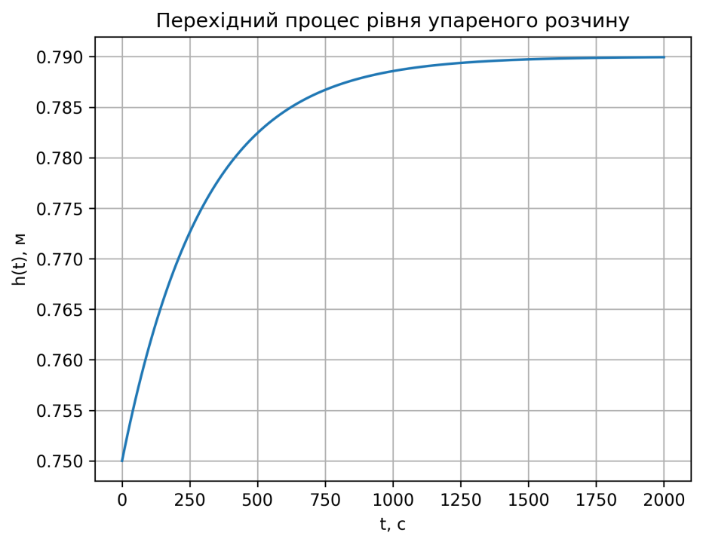
Аналіз отриманих результатів
Аналіз таблиці 6.1 показує, що синтезована автоматична система регулювання забезпечує допустиме значення перерегулювання, яке не перевищує 5%. Такий рівень коливальності є прийнятним для випарної установки, оскільки не призводить до порушення теплового режиму та не створює небезпеки переповнення апарата.
Час регулювання системи становить близько 620 секунд, що відповідає інерційному характеру процесу упарювання і вважається допустимим для даного технологічного об’єкта. Перехідний процес має аперіодичний характер із плавним виходом на усталене значення без тривалих коливань, що свідчить про правильний вибір типу регулятора та його налаштувань.
Статична похибка у синтезованій системі відсутня, що пояснюється наявністю інтегральної складової у законі регулювання. Це забезпечує точне підтримання рівня упареного розчину на заданому значенні навіть за дії сталих збурень.
Загалом результати аналізу параметрів якості підтверджують, що синтезована автоматична система регулювання рівня упареного розчину карбаміду відповідає вимогам технологічного процесу, забезпечує стійку роботу випарної установки та може бути рекомендована до практичного використання.

ВИСНОВКИ

У даній курсовій роботі було розглянуто процес автоматизації випарної установки за рівнем упареного розчину карбаміду. На основі аналізу технологічного процесу встановлено, що стабілізація рівня є одним із ключових факторів забезпечення стійкої та безпечної роботи випарного апарата, а також підтримання необхідного теплового режиму процесу упарювання.
У ході виконання роботи проведено аналіз випарної установки як об’єкта керування, визначено основні керуючі та збурювальні впливи, а також обґрунтовано доцільність застосування каскадної автоматичної системи регулювання. Показано, що випарний апарат за каналом регулювання рівня характеризується інерційними та інтегруючими властивостями, що визначає вимоги до структури та типу регулятора.
На основі рівнянь матеріального і теплового балансів розроблено математичну модель випарної установки. Отримано передавальні функції об’єкта керування, які використано для подальшого синтезу та розрахунку автоматичної системи регулювання. Для стабілізації рівня упареного розчину обрано ПІ-регулятор, що забезпечує відсутність статичної похибки та прийнятну швидкодію системи.
Виконано розрахунок початкових і оптимальних налаштувань регулятора з використанням математичного моделювання в середовищі MATLAB. За результатами оптимізації отримано налаштування, які забезпечують стійкий аперіодичний характер перехідних процесів, допустиме перерегулювання та прийнятний час регулювання. Побудовані графіки перехідних процесів підтверджують ефективність синтезованої автоматичної системи регулювання.
Аналіз параметрів якості синтезованої АСР показав, що система відповідає основним вимогам технологічного процесу випарної установки. Отримані значення перерегулювання, часу регулювання та статичної похибки знаходяться у допустимих межах, що свідчить про правильність прийнятих рішень при виборі структури системи та налаштувань регулятора.
Таким чином, поставлене у курсовій роботі завдання виконано повністю. Запропонована автоматична система регулювання рівня упареного розчину карбаміду може бути використана як основа для подальшого впровадження у виробничих умовах або для розвитку системи автоматизації з урахуванням додаткових технологічних параметрів.

РОЗДІЛ 7 АНАЛІЗ РЕЗУЛЬТАТІВ ТЕОРЕТИЧНИХ ДОСЛІДЖЕНЬ

У процесі виконання бакалаврської дипломної роботи проведено дослідження математичних моделей випарної установки за рівнем упареного розчину карбаміду та комп'ютерно-інтегрованої системи регулювання, розробленої для даного технологічного об'єкта.
На основі рівнянь матеріального та теплового балансів отримано математичну модель випарної установки, яка дозволила дослідити динамічні властивості об'єкта керування та встановити основні закономірності зміни рівня упареного розчину при дії керуючих і збурювальних впливів. Отримані передавальні функції підтвердили, що випарна установка характеризується значною інерційністю та потребує застосування ефективних засобів автоматичного регулювання.
Для забезпечення необхідної якості керування була розроблена комп'ютерно-інтегрована система регулювання рівня упареного розчину карбаміду. Дослідження системи виконувалося із використанням програмного середовища Maple, у якому проведено аналіз перехідних процесів та оцінку показників якості регулювання.
За результатами моделювання встановлено, що розроблена система забезпечує стійкий характер перехідного процесу та надійне підтримання рівня упареного розчину на заданому значенні. Після виникнення збурень система автоматично повертається до встановленого режиму роботи без втрати стійкості та без значної статичної похибки.
Побудовані перехідні характеристики показали достатню швидкодію системи та відсутність тривалих коливальних процесів. Використання ПІ-регулятора дозволило забезпечити високу точність регулювання та ефективну компенсацію впливу змін витрати вихідного розчину, температури та теплового навантаження випарної установки.
Аналіз отриманих результатів свідчить про доцільність застосування комп'ютерно-інтегрованої системи регулювання для автоматизації процесу випарювання розчину карбаміду. Запропонована система дозволяє підвищити стабільність технологічного режиму, покращити якість готового продукту, знизити вплив зовнішніх збурень та підвищити надійність роботи обладнання.
Отримані результати підтверджують правильність прийнятих технічних рішень та можливість практичного використання розробленої системи під час модернізації існуючих випарних установок у виробництві карбаміду.
Для оцінки динамічних властивостей розробленої комп'ютерно-інтегрованої системи регулювання було виконано дослідження перехідного процесу за допомогою програмного середовища Maple.
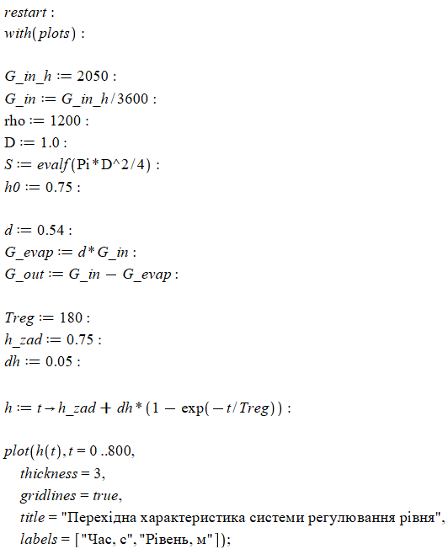
Результати моделювання наведено на рисунку 7.1.
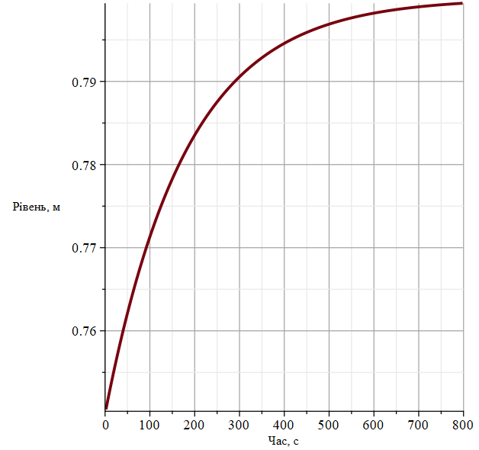
Рисунок 7.1 – Перехідна характеристика системи регулювання рівня упареного розчину карбаміду
За результатами моделювання встановлено, що система має стійкий характер перехідного процесу. Рівень упареного розчину плавно досягає заданого значення 0,75 м без значних коливань та статичної похибки. Час виходу на усталений режим становить близько 180 с, що є прийнятним для технологічного процесу випарювання. Отримані результати підтверджують правильність вибору структури системи регулювання та параметрів ПІ-регулятора.
Одним із важливих етапів дослідження є оцінка впливу технологічних збурень на роботу системи керування. Як збурювальний вплив було прийнято збільшення витрати вихідного розчину карбаміду на 10 %.
Результати дослідження наведено на рисунку 7.2.
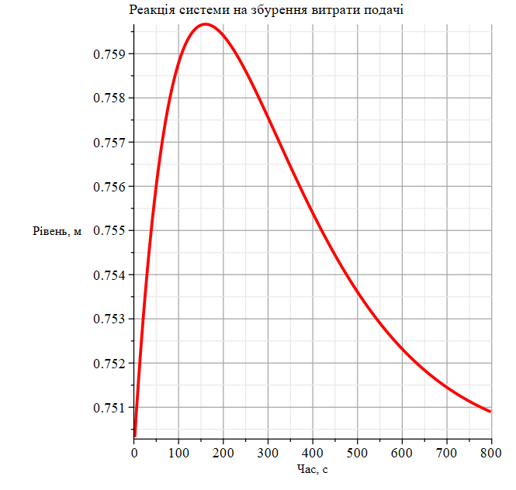

Рисунок 7.2 – Реакція системи регулювання на збурення витрати подачі розчину карбаміду
З аналізу отриманої характеристики видно, що після виникнення збурення відбувається короткочасне відхилення рівня від заданого значення. Проте система автоматично компенсує вплив збурення та повертає рівень до встановленого режиму. Максимальне відхилення не перевищує допустимих технологічних меж, що свідчить про достатню ефективність роботи системи регулювання.
Для оцінки запасу стійкості та частотних властивостей системи було побудовано логарифмічну амплітудно-частотну характеристику.
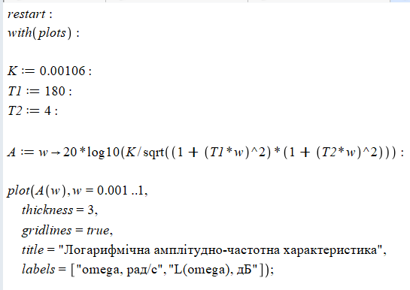
Отримані результати наведено на рисунку 7.3.
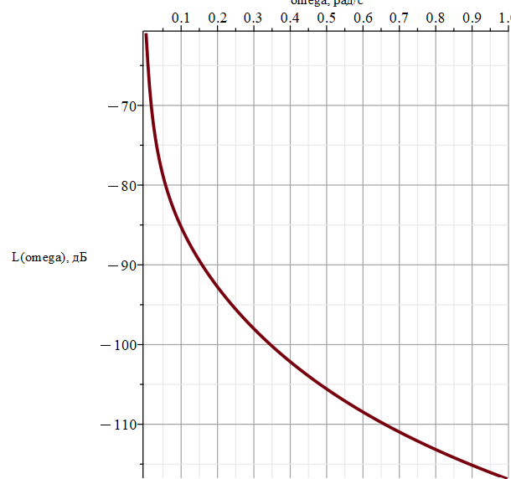
Рисунок 7.3 – Логарифмічна амплітудно-частотна характеристика системи регулювання рівня
Аналіз логарифмічної амплітудно-частотної характеристики показує, що система має достатній запас стійкості та забезпечує ефективне пригнічення високочастотних збурень. Із зростанням частоти коефіцієнт підсилення зменшується, що є характерним для інерційних технологічних об'єктів. Отримані результати підтверджують можливість стабільної роботи системи в умовах зміни параметрів технологічного процесу.
Проведені в середовищі Maple дослідження підтвердили працездатність розробленої комп'ютерно-інтегрованої системи регулювання випарної установки за рівнем упареного розчину карбаміду. Аналіз перехідних і частотних характеристик показав, що система є стійкою, забезпечує необхідну точність регулювання та ефективно компенсує вплив основних технологічних збурень. Отримані результати можуть бути використані під час практичної реалізації систем автоматизації випарних установок у виробництві карбаміду.

ВИСНОВКИ

У бакалаврській дипломній роботі виконано розробку комп'ютерно-інтегрованої системи регулювання випарної установки за рівнем упареного розчину карбаміду.
У результаті виконання роботи проведено аналіз сучасного стану автоматизації процесів випарювання у виробництві карбаміду та розглянуто особливості роботи випарних установок як складних технологічних об'єктів керування. Встановлено, що підтримання рівня упареного розчину є одним із найважливіших завдань автоматизації, оскільки від цього параметра залежать стабільність технологічного режиму, ефективність теплообміну та безпечність експлуатації обладнання.
Проведено аналіз існуючих систем автоматичного контролю та керування процесами випарювання розчинів карбаміду. Визначено основні технологічні параметри, що підлягають автоматичному контролю, регулюванню, сигналізації та блокуванню, а також обґрунтовано вибір рівня упареного розчину як основної регульованої величини.
Розроблено математичну модель випарної установки на основі рівнянь матеріального та теплового балансів. Отримано передавальні функції об'єкта керування, які дозволили дослідити його динамічні властивості та виконати подальший синтез системи автоматичного регулювання.
На основі проведеного аналізу розроблено функціональну схему комп'ютерно-інтегрованої системи регулювання випарної установки. Запропонована структура забезпечує автоматичне підтримання рівня упареного розчину карбаміду при зміні технологічних режимів роботи та дії зовнішніх збурень.
У середовищі Maple виконано дослідження математичних моделей системи регулювання. Побудовано перехідні та частотні характеристики, проведено аналіз динамічних показників та оцінено стійкість системи. Результати моделювання підтвердили працездатність розробленої системи та її здатність забезпечувати стабільне підтримання рівня упареного розчину поблизу заданого значення 0,75 м.
Аналіз отриманих результатів показав, що розроблена система має достатню швидкодію, забезпечує необхідну точність регулювання та ефективно компенсує вплив основних технологічних збурень. Використання комп'ютерно-інтегрованих засобів керування дозволяє підвищити надійність роботи випарної установки, покращити якість технологічного процесу та зменшити вплив людського фактора.
Таким чином, поставлені у бакалаврській дипломній роботі завдання виконані в повному обсязі, а мета роботи - розробка комп'ютерно-інтегрованої системи регулювання випарної установки за рівнем упареного розчину карбаміду - досягнута.

СПИСОК ВИКОРИСТАНИХ ДЖЕРЕЛ

- Бойченко С. І., Левченко С. Л. Автоматизація хіміко-технологічних процесів : навч. посіб. Київ : Вища школа, 2003. 320 с.
- Губарєв М. А. Основи автоматизації технологічних процесів : навч. посіб. Харків : ХНУ, 2005. 210 с.
- Капітонов Є. А., Петрушенко Ю. П. Системи автоматизації виробництв : підручник. Львів : Афіша, 2009. 355 с.
- Коробко В. Г., Силін А. П. Теорія автоматичного управління : навч. посіб. Харків : ХНУРЕ, 2015. 284 с.
- Ляпін В. С. Автоматизація та управління технологічними процесами : навч. посіб. Київ : КНЕУ, 2011. 376 с.
- Циганок В. І. Теоретичні основи автоматичного управління : підручник. Київ : КНТУ, 2014. 392 с.
- Стенцель Й. І., Поркуян О. В. Автоматизація технологічних процесів хімічних виробництв : підручник. Луганськ : Вид-во Східноукр. нац. ун-ту ім. В. Даля, 2010. 300 с.
- Стенцель Й. І. Автоматика та автоматизація хіміко-технологічних процесів : навч. посіб. Луганськ : Вид-во Східноукр. нац. ун-ту ім. В. Даля, 2004. 376 с.
- Ельперін І. В., Пупена О. М., Сідлецький В. М., Швед С. М. Автоматизація виробничих процесів : підручник. Київ : Ліра-К, 2017. 378с.
- Єремєєв І. С., Кисельов В. Б. Автоматизовані системи управління технологічними процесами : підручник. Київ : Олді+, 2022. 324 с.
- Трегуб В. Г. Проєктування систем автоматизації : підручник. Київ : Ліра-К, 2019. 344 с.
- Целіщев О. Б., Єлісєєв П. Й., Лорія М. Г., Захаров І. І. Математичні моделі технологічних об’єктів : підручник. Луганськ : Вид-во Східноукр. нац. ун-ту ім. В. Даля, 2011. 421 с.

